ANALISI RISULTATI PROVE BOF (03/2011 – 09/2011)

- Analisi granulometrica eseguita su 2 campioni

Dimensione setacci [mm] | Peso passante cumulato I [%] | Peso passante cumulato II [%]
4 | 100 | 100
2,36 | 99,82 | 99,83
1,19 | 89,99 | 88,75
0,84 | 76,31 | 75,12
0,425 | 40,62 | 39,9
0,25 | 28,24 | 29,51
0,125 | 14,88 | 15,59
0,088 | 11,14 | 11,42
0,038 | 2,7 | 3,66
0 | 0 | 0

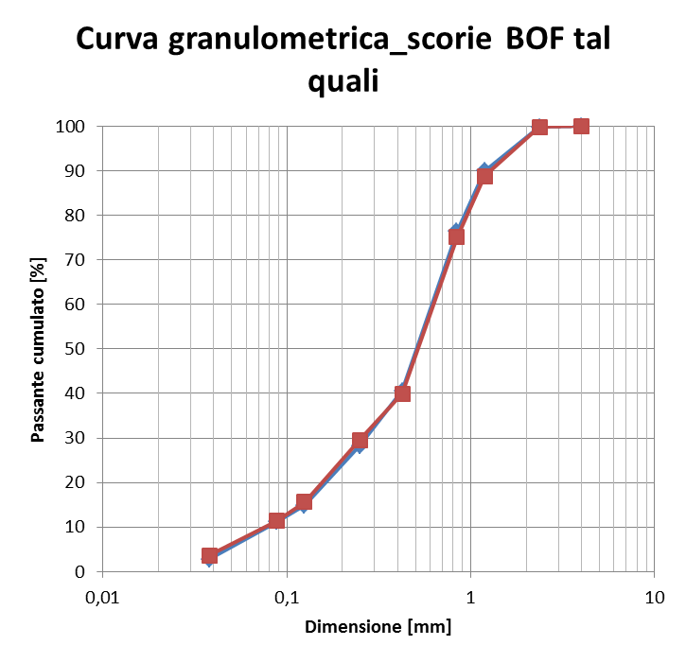

- Ricerca del rapporto liquido/solido ottimale
Dati iniziali
Caratteristiche granulatore
Velocità [rpm] | 17
Inclinazione (°) | 20
Lame | 4
Caratteristiche materiale
Peso scorie [g] | 500,6
Peso acqua [g] | 583,04

Prova sperimentale
Tempo [min] | N° spruzzi | Peso acqua inserita [g] | x_{w}
7 | 15 | 5,76 | 0,012
13 | 16 | 14,43 | 0,029
16 | 17 | 25,36 | 0,051
21 | 16 | 33,33 | 0,067
26 | 20 | 46,01 | 0,092
35 | 20 | 56,77 | 0,113
41 | 15 | 70,71 | 0,141
82 | 18 | 81,51 | 0,163
97 | 16 | 94,2 | 0,188
106 | 17 | 101,17 | 0,202
111 | 16 | 112,79 | 0,225
114 | 15 | 118,16 | 0,236

Prove di granulazione effettuate (scorie BOF)
- Prova di granulazione: BOF + acqua, x_{w} = 0,11;
- Prova di granulazione: BOF + glicerolo 50%, x_{w} = 0,1;
- Prova di granulazione: BOF + cemento 5%, x_{w} = 0,14;
- Prova di granulazione: BOF + cemento 10%, x_{w} = 0,14 (ripetuta due volte);
- Prova di granulazione: BOF + cemento 20%, x_{w}=0,11-0,12
- Prova di granulazione: BOF + H₂O, x_{w} = 0,11
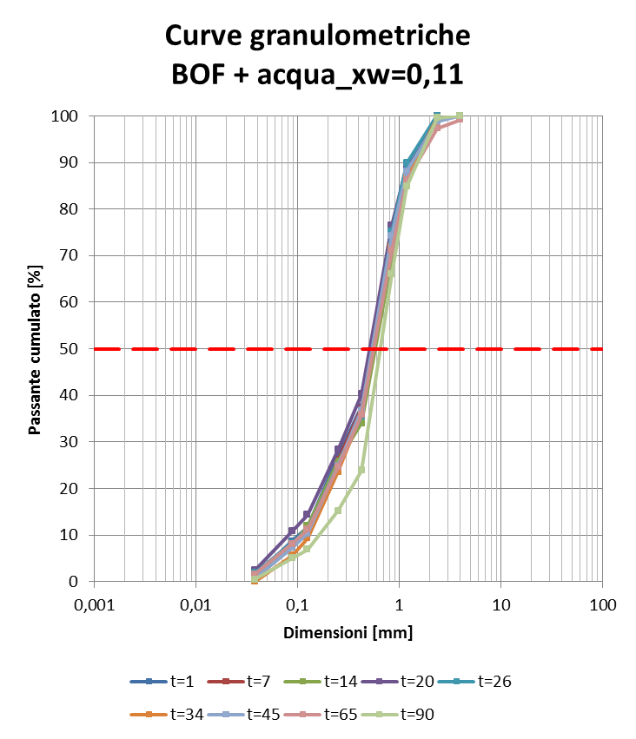

- Prova di granulazione: BOF + glicerolo 50%, x_{w} = 0,10

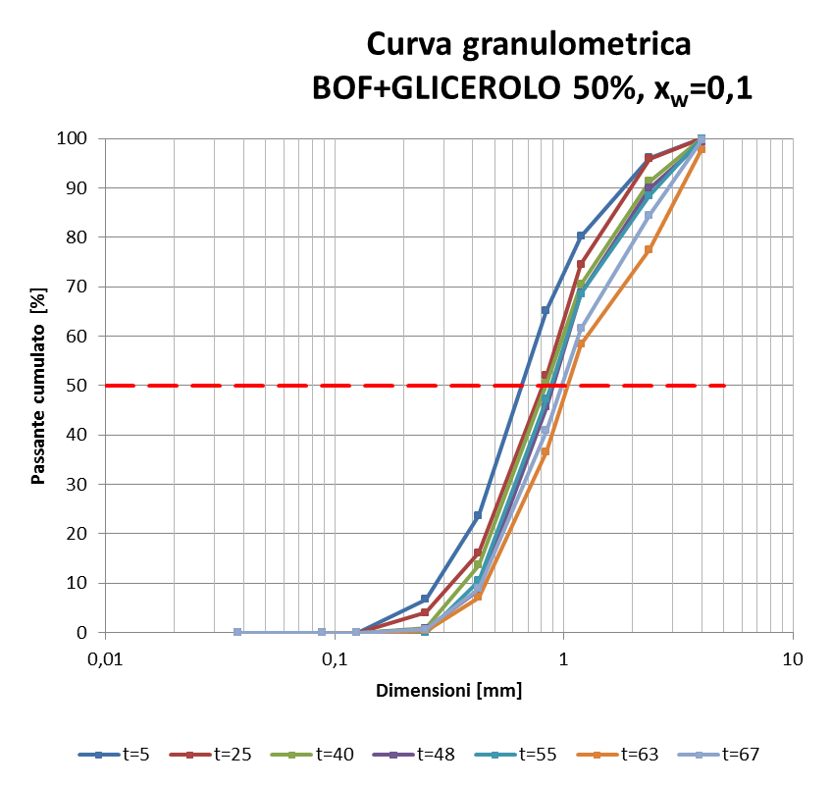

- Confronto: BOF + acqua vs. BOF + glicerolo
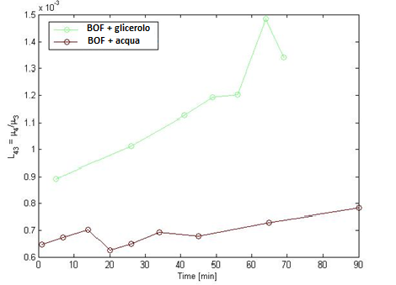

- Prova di granulazione: BOF + CEM5%, xw=0,14
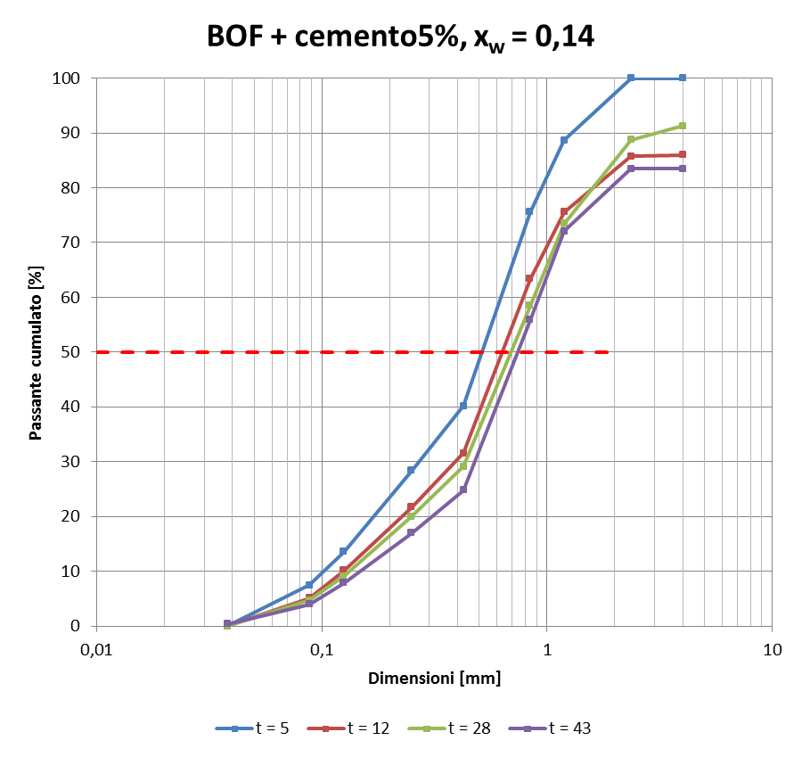
- Prova di granulazione: BOF + CEM10%, xw=0,14 (ripetuta due volte)

- Prova 1
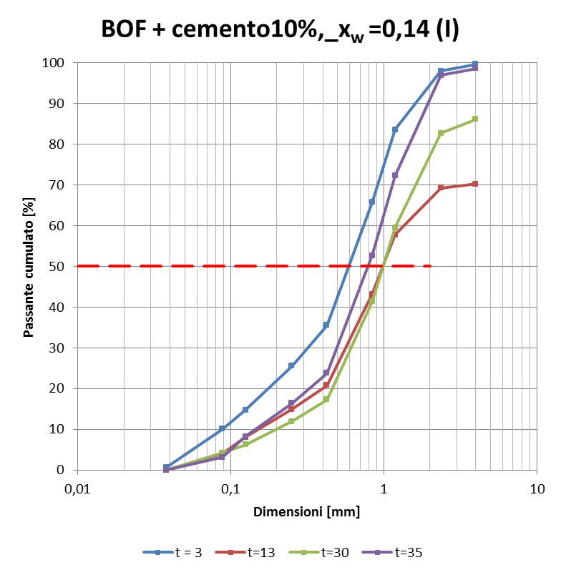
- Prova 2
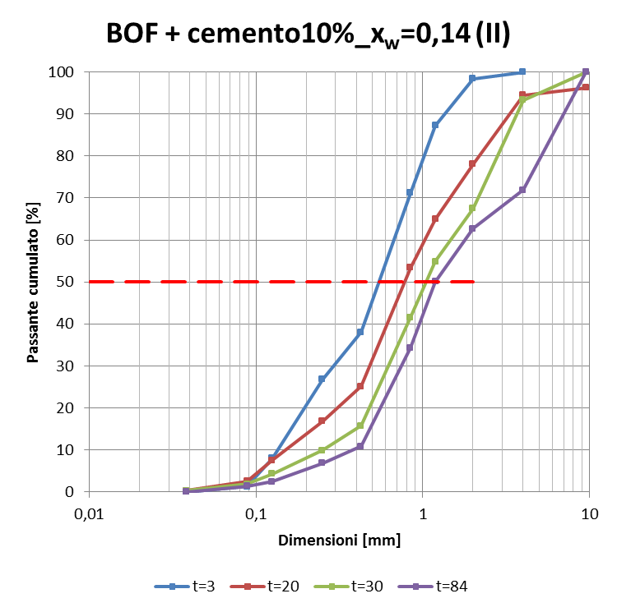
- Prova di granulazione: BOF + CEM20%, xw=0,12
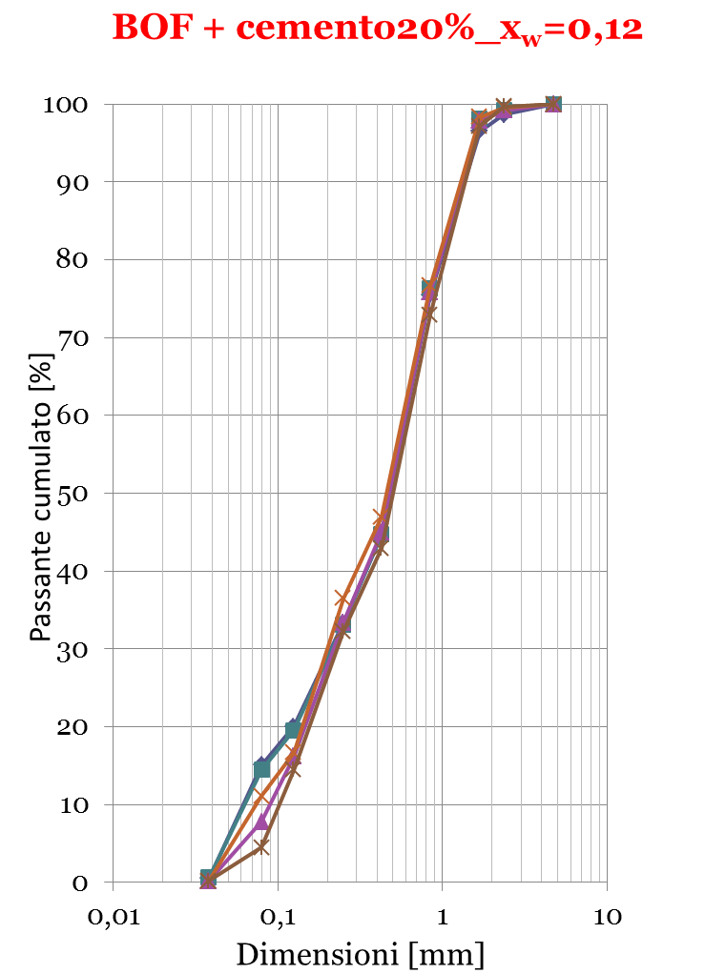

- Confronto: BOF + CEM